专题分层训练(十六) 高考中解析几何解答题
A级·基础巩固
1．(2015·江苏卷) 如图，在平面直角坐标系xOy中，已知椭圆＋＝1(a>b>0)的离心率为，且右焦点F到左准线l的距离为3.
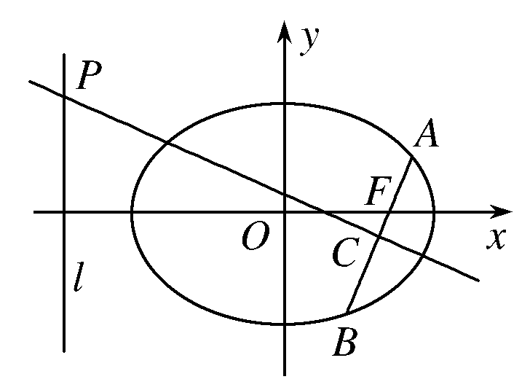
(1)求椭圆的标准方程；
(2)过F的直线与椭圆交于A，B两点，线段AB的垂直平分线分别交直线l和AB于点P，C，若PC＝2AB，求直线AB的方程．
解 (1)由题意，得＝且c＋＝3，
解得a＝，c＝1，则b＝1，
所以椭圆的标准方程为＋y²＝1.
(2)当AB⊥x轴时，AB＝，又CP＝3，不合题意．
当AB与x轴不垂直时，设直线AB的方程为y＝k(x－1)，A(x₁，y₁)，B(x₂，y₂)，
将AB的方程代入椭圆方程，得(1＋2k²)x²－4k²x＋2(k²－1)＝0，
则x_{1,2}＝，C的坐标为，且AB＝＝＝.
若k＝0，则线段AB的垂直平分线为y轴，与左准线平行，不合题意．从而k≠0，故直线PC的方程为y＋＝－，
则P点的坐标为，
从而PC＝.
因为PC＝2AB，所以＝，解得k＝±1.
此时直线AB方程为y＝x－1或y＝－x＋1.
2．(2015·全国卷Ⅱ)已知椭圆C：9x²＋y²＝m²(m>0)，直线l不过原点O且不平行于坐标轴，l与C有两个交点A，B，线段AB的中点为M.
(1)证明：直线OM的斜率与l的斜率的乘积为定值；
(2)若l过点，延长线段OM与C交于点P，四边形OAPB能否为平行四边形？若能，求此时l的斜率；若不能，说明理由．
解 (1)设直线l：y＝kx＋b(k≠0，b≠0)，
A(x₁，y₁)，B(x₂，y₂)，M(x_{M}，y_{M})．
将y＝kx＋b代入9x²＋y²＝m²得(k²＋9)x²＋2kbx＋b²－m²＝0，
故x_{M}＝＝，
y_{M}＝kx_{M}＋b＝.
于是直线OM的斜率k_{OM}＝＝－，即k_{OM}·k＝－9.
所以直线OM的斜率与l的斜率的乘积为定值．
(2)四边形OAPB能为平行四边形．理由如下：
因为直线l过点，所以l不过原点与C有两个交点的充要条件是k>0，k≠3.
由(1)得OM的方程为y＝－x.
设点P的横坐标为x_{P}.
由得x＝，
即x_{P}＝.
将点的坐标代入l的方程得b＝，因此x_{M}＝.
四边形OAPB为平行四边形当且仅当线段AB与线段OP互相平分，即x_{P}＝2x_{M}.
于是＝2×，
解得k₁＝4－，k₂＝4＋.
因为k_{i}>0，k_{i}≠3，i＝1,2，所以当l的斜率为4－或4＋时，四边形OAPB为平行四边形．
3．(2015·江西省八校联考)已知椭圆C：＋＝1(a>b>0)的离心率e＝，且过点Q.
(1)求椭圆C的方程；
(2)椭圆C长轴两端点分别为A，B，点P为椭圆上异于A，B的动点，定直线x＝4与直线PA，PB分别交于M，N两点，又E(7,0)，过E，M，N三点的圆是否过x轴上不同于点E的定点？若经过，求出定点坐标；若不经过，请说明理由．
解 (1)由题意知，解得a＝2，b＝，∴椭圆C的方程为＋＝1.
(2)设PA，PB的斜率分别为k₁，k₂，P(x₀，y₀)，
则k₁k₂＝－，
可令PA：y＝k₁(x＋2)，∴M(4,6k₁)，
PB：y＝k₂(x－2)，∴N(4,2k₂)，
又k_{EM}＝－＝－2k₁，k_{EN}＝－，
∴k_{EM}k_{EN}＝－1，
设圆过定点F(m,0)，则·＝－1，解得m＝1或m＝7(舍)，
故过点E，M，N三点的圆是以MN为直径的圆，过x轴上不同于点E的定点F(1,0)．
B级·能力提升
1．(2015·郑州市第二次质量预测)设椭圆C：＋＝1(a>b>0)，F₁，F₂为左、右焦点，B为短轴端点，且S△BF₁F₂＝4，离心率为，O为坐标原点．
(1)求椭圆C的方程；
(2)是否存在圆心在原点的圆，使得该圆的任意一条切线与椭圆C恒有两个交点M，N，且满足|OM＋ON|＝|OM－ON|？若存在，求出该圆的方程，若不存在，说明理由．
解 (1)因为椭圆C：＋＝1(a>b>0)，由题意得S△BF₁F₂＝×2c×b＝4，e＝＝，a²＝b²＋c²，
所以椭圆C的方程为＋＝1.
(2)假设存在圆心在原点的圆x²＋y²＝r²，使得该圆的任意一条切线与椭圆C恒有两个交点M，N，且满足|OM＋ON|＝|OM－ON|，则有OM·ON＝0，
设M(x₁，y₁)，N(x₂，y₂)，当切线斜率存在时，设该圆的切线方程为y＝kx＋m，解方程组
得x²＋2(kx＋m)²＝8，即(1＋2k²)x²＋4kmx＋2m²－8＝0，
则Δ＝16k²m²－4(1＋2k²)(2m²－8)＝8(8k²－m²＋4)>0，即8k²－m²＋4>0，
x_{1,2}＝，
所以x₁＋x₂＝－，x₁x₂＝.
y₁y₂＝(kx₁＋m)(kx₂＋m)＝k²x₁x₂＋km(x₁＋x₂)＋m²＝－＋m²＝，
要使OM·ON＝0，需x₁x₂＋y₁y₂＝0，
即＋＝0，
所以3m²－8k²－8＝0，
所以k²＝≥0，又8k²－m²＋4>0，
所以，所以m²≥，
即m≥或m≤－，
因为直线y＝kx＋m为圆心在原点的圆的一条切线，
所以圆的半径为r＝，r²＝＝＝，r＝，所求的圆为x²＋y²＝，
此时圆的切线y＝kx＋m都满足m≥或m≤－，
而当切线的斜率不存在时，切线为x＝±，与椭圆＋＝1的两个交点为或，满足OM·ON＝0.
综上，存在圆心在原点的圆x²＋y²＝满足条件．
2．(2015·四川卷)如图，椭圆E：＋＝1(a>b>0)的离心率是，过点P(0,1)的动直线l与椭圆相交于A，B两点．当直线l平行于x轴时，直线l被椭圆E截得的线段长为2.
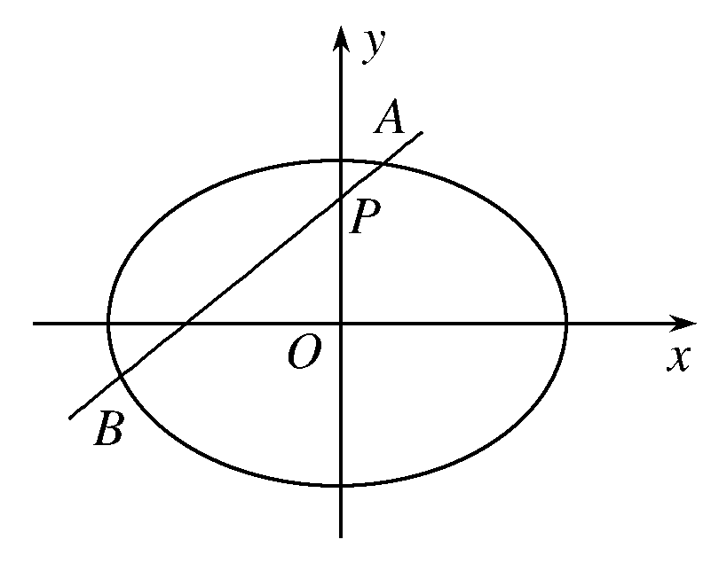
(1)求椭圆E的方程；
(2)在平面直角坐标系xOy中，是否存在与点P不同的定点Q，使得＝恒成立？若存在，求出点Q的坐标；若不存在，请说明理由．
解 (1)由已知，点(，1)在椭圆E上，
因此，
解得a＝2，b＝.
所以椭圆E的方程为＋＝1.
(2)当直线l与x轴平行时，设直线l与椭圆相交于C，D两点．
如果存在定点Q满足条件，则有＝＝1，
即|QC|＝|QD|.
所以Q点在y轴上，可设Q点的坐标为(0，y₀)．
当直线l与x轴垂直时，设直线l与椭圆相交于M，N两点，
则M，N的坐标分别为(0，)，(0，－)．
由＝，有＝，
解得y₀＝1，或y₀＝2.
所以，若存在不同于点P的定点Q满足条件，则Q点坐标只可能为(0,2)．
下面证明：对任意直线l，均有＝.
当直线l的斜率不存在时，由上可知，结论成立．
当直线l的斜率存在时，可设直线l的方程为y＝kx＋1，A，B的坐标分别为(x₁，y₁)，(x₂，y₂)．
联立得(2k²＋1)x²＋4kx－2＝0.
其判别式Δ＝(4k)²＋8(2k²＋1)>0，
所以x₁＋x₂＝－，x₁x₂＝－.
因此＋＝＝2k.
易知，点B关于y轴对称的点B′的坐标为(－x₂，y₂)．
又k_{QA}＝＝＝k－，
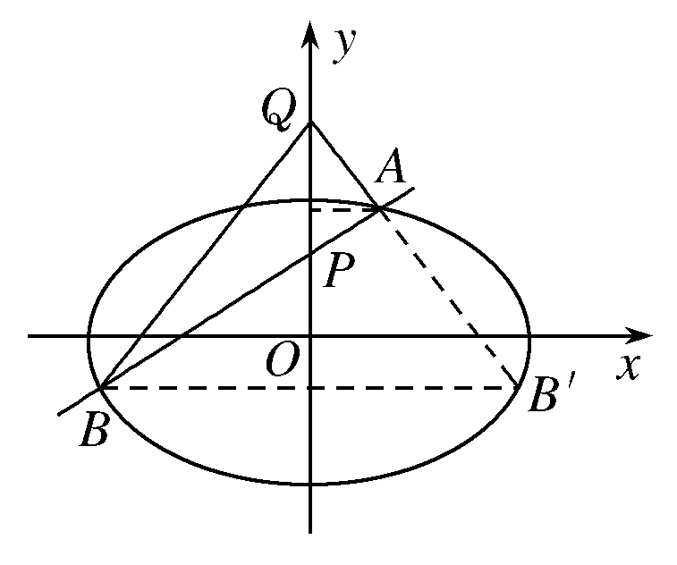
K_{QB′}＝＝＝－k＋＝k－，
所以k_{QA}＝k_{QB′}，即Q，A，B′三点共线．
所以＝＝＝.
故存在与P不同的定点Q(0,2)，使得＝恒成立．

